天天练（高难度）六年级

第一题：唐老鸭和米老师赛跑

唐老鸭与米老鼠进行一万米赛跑，米老鼠的速度是每分钟125米，唐老鸭的速度是每分钟100米。唐老鸭手中掌握一种迫使米老鼠倒退的电子遥控器，通过这种遥控器发出第n次指令，米老鼠就以原来速度的n×10%倒退一分钟，然后再按原来的速度继续前进。如果唐老鸭想在比赛中获胜，那么它通过遥控器发出指令的次数至少是_____次。

答：

第二题：乒乓球训练（逻辑）
甲、乙、丙三人用擂台赛形式进行乒乓球训练，每局2人进行比赛，另1人当裁判．每一局的输方去当下一局的裁判，而由原来的裁判向胜者挑战．半天训练结束时，发现甲共打了15局，乙共打了21局，而丙共当裁判5局．那么整个训练中的第3局当裁判的是 ．

答

第三题：应用题

我国某城市煤气收费规定：每月用量在
立方米或
立方米以下都一律收
元，用量超过
立方米的除交
元外，超过部分每立方米按一定费用交费，某饭店1月份煤气费是
元，
月份煤气费是
元，又知道
月份煤气用量相当于
月份的
，那么超过
立方米后，每立方米煤气应收多少元？

答：

第四题：图形面积

直角三角形ABC的两直角边
，
，以AC、BC为边向形外分别作正方形
与
，再以AB为边向上作正方形
，其中N点落在DE上，BM交CF于点T．问：图中阴影部分(
、
与梯形BTFG)的总面积等于多少？

第五题：图形

如图，长方形
中，
为
的中点，
与
、
分别交于
、
，
垂直
于
，交
于
，已知
，
，求
．

答：

答：

天天练（高难度）六年级

第一题答案：

第n次米倒退距离
设唐需对米发x次指令x次共计唐老鸭时间是为使唐胜利，米在100min内距离必须小于1000
尝试得至少13次

第二题答案：

本题是一道逻辑推理要求较高的试题．首先应该确定比赛是在甲乙、乙丙、甲丙之间进行的．那么可以根据题目中三人打的总局数求出甲乙、乙丙、甲丙之间的比赛进行的局数．
⑴丙当了5局裁判，则甲乙进行了5局；
⑵甲一共打了15局，则甲丙之间进行了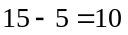局；
⑶乙一共打了21局，则乙丙之间进行了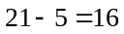局；
所以一共打的比赛是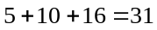局．
此时根据已知条件无法求得第三局的裁判．但是，由于每局都有胜负，所以任意连续两局之间不可能是同样的对手搭配，就是说不可能出现上一局是甲乙，接下来的一局还是甲乙的情况，必然被别的对阵隔开．而总共31局比赛中，乙丙就进行了16局，剩下的甲乙、甲丙共进行了15局，所以类似于植树问题，一定是开始和结尾的两局都是乙丙，中间被甲乙、甲丙隔开．所以可以知道第奇数局(第1、3、5、……局)的比赛是在乙丙之间进行的．那么，第三局的裁判应该是甲．

第三题答案：

根据题意可知，这两个月份都超出了8立方米，月份交了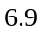元加上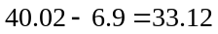元，1月份交了元加上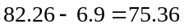元，其中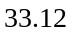元和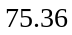元是超出的部分．
由于月份煤气用量相当于1月份的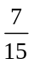，可以把月份煤气用量看作7份，1月份煤气用量看作15份．1月份比8月份多用了8份，多交了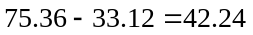元．所以这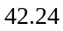元就对应8份，那么元对应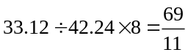份，所以元部分(8立方米)对应 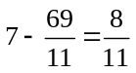份，1份为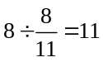立方米．由于元就对应8份，所以超过立方米后，每立方米煤气应收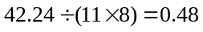元．
第四题答案：

如右图，AB是直角三角形ABC的斜边．
所以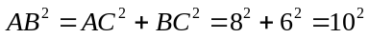．即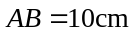．设四边形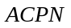的面积为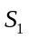，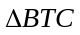的面积为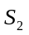，四边形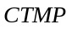的面积为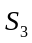．而根据勾股定理，有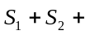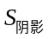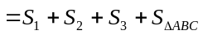．
所以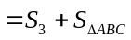．而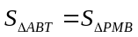，即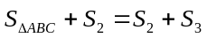，所以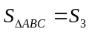．
所以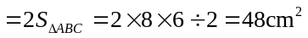．
第五题答案：

由于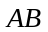∥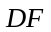，利用相似三角形性质可以得到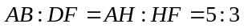，又因为为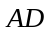中点，那么有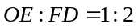，
所以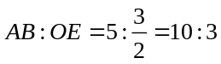，利用相似三角形性质可以得到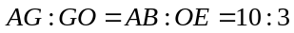，
而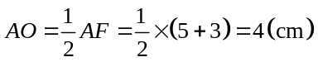，所以

